ACTA DE LA CUARTA SESIÓN ORDINARIA DEL COMITÉ DE TRANSPARENCIA DE LA DEFENSORÍA PÚBLICA DEL ESTADO EJERCICIO 2026

En la Ciudad de San Luis Potosí, Capital del Estado del mismo nombre siendo las 10:00 diez horas del 23 ventitres de abril de dos mil ventiseis, se reunieron en la sala de Juntas de la Defensoría Pública del Estado, sito en Blvd. Antonio Rocha Cordero no. 507, Fraccionamiento Simón Díaz, Código Postal 78380, los C.C. Georgina González Pérez, Directora Administrativa en su carácter de Presidenta del Comité de Transparencia; Pedro Vázquez Guillén, Director de la Dirección Pública Social en su carácter de Secretario Técnico y Verónica Miranda Nolasco, Directora del Área Especializada en el Sistema Integral de Justicia Penal para Adolescentes en su carácter de Vocal con el objeto de celebrar la Tercera Sesión Ordinaria del Comité de Transparencia de la Defensoría Pública del Estado, correspondiente al año 2026 conforme a la convocatoria que les fue previamente enviada, la cual se transcribe a continuación:

ORDEN DEL DÍA

1. Lista de asistencia y declaración de quorum legal.
2. Aprobación del orden del día.
3. Informe de las solicitudes de acceso a la información y protección de datos personales, correspondiente al mes de abril de 2026.
4. Informe sobre la actualización de las obligaciones de transparencia en la Plataforma Estatal de Transparencia (PETS), correspondiente al mes marzo del 2026.
5. Clausura de la sesión.

DESAHOGO DEL ORDEN DEL DÍA

- LISTA DE ASISTENCIA Y DECLARACIÓN DE QUORUM LEGAL.

A continuación, el Secretario Técnico, toma lista de asistencia y da cuenta que la presencia de los tres integrantes del Comité de Transparencia. Enseguida, la Presidenta declara que existe quórum legal, en consecuencia, instala la sesión y determina como válidos y obligatorios todos y cada uno de los acuerdos aprobados en la misma.

2. LECTURA Y, EN SU CASO, APROBACIÓN DEL ORDEN DEL DÍA.

Continuando con el uso de voz la presidenta, somete a consideración de los presentes el orden del día propuesto, siendo aprobado por unanimidad de votos.

3. INFORME DE LAS SOLICITUDES DE ACCESO A LA INFORMACIÓN Y PROTECCIÓN DE DATOS PERSONALES, CORRESPONDIENTE AL MES DE ABRIL DE 2026.

Siguiendo, con el uso de la voz, la presidenta, informa: En el mes de abril se recibió 1 solicitud de información con número 240468226000014

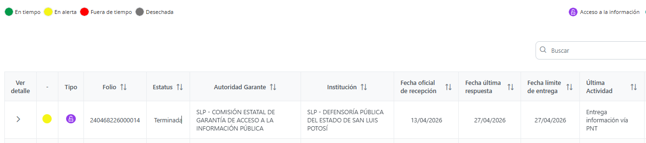

Respecto a las solicitudes de acceso, rectificación, cancelación u oposición de datos personales (arco) no se recibieron peticiones en este rubro.

A continuación, los integrantes el Comité tienen por presentado el informe de las solicitudes de acceso a la información y protección de datos personales.

4. INFORME SOBRE LA ACTUALIZACIÓN DE LAS OBLIGACIONES DE TRANSPARENCIA EN LA PLATAFORMA ESTATAL DE TRANSPARENCIA (PETS), CORRESPONDIENTE AL MES DE MARZO DE 2026.

Continuando con el uso de la voz la presidenta, informa: En el mes de marzo de 2026 se obtuvo un porcentaje de cumplimiento cuantitativo del 100%.

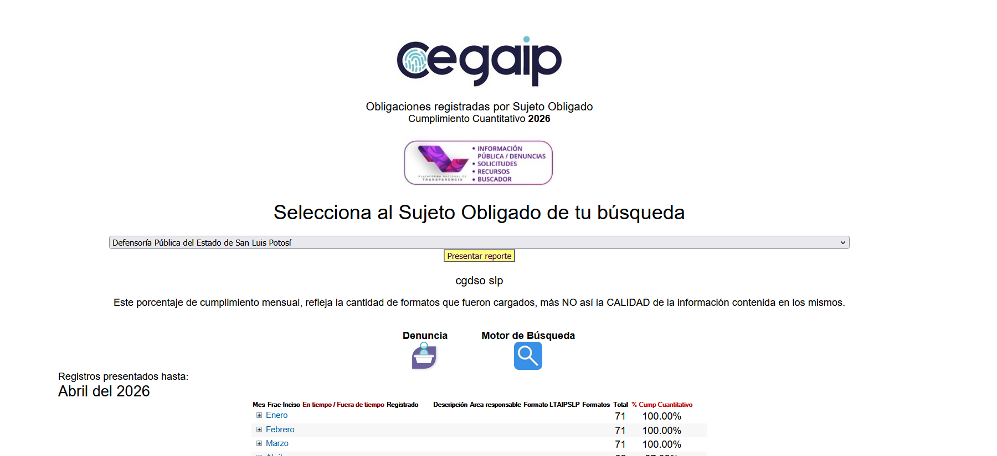

Acto seguido, los integrantes del Comité tienen por presentado el informe sobre la actualización de la publicación de las obligaciones de transparencia en la Plataforma Estatal de Transparencia.

En uso de la palabra la presidenta pregunto a los presentes ¿hay algún otro asunto que se deba tratar en esta reunión?, sin que nadie haya solicitado la palabra para tal efecto.

5. CLAUSURA DE LA SESIÓN.

Sin otro asunto más que tratar, la presidenta da por concluida la sesión, siendo las horas 10:35 del día de su inicio, firmando el acta al margen y al calce, los que en ella intervinieron para constancia.

Georgina González Pérez
Presidenta

Pedro Vázquez Guillén
Secretario Técnico

Verónica Miranda Nolasco
Vocal

